ГУАП

КАФЕДРА № 42

ОТЧЕТ
ЗАЩИЩЕН С ОЦЕНКОЙ ПРЕПОДАВАТЕЛЬ

доцент, канд. техн. наук |  |  |  | А.В. Аграновский
должность, уч. степень, звание |  | подпись, дата |  | инициалы, фамилия

ОТЧЕТ О ЛАБОРАТОРНОЙ РАБОТЕ №2

Разработка командных файлов средствами командной строки Windows
по курсу: Инструментальные средства информационных систем

РАБОТУ ВЫПОЛНИЛ

СТУДЕНТ гр. № | 4321 |  | Г.В. Буренков
 |  | подпись, дата | инициалы, фамилия

Санкт-Петербург 2025

СОДЕРЖАНИЕ
1 Цель работы 2
2 Выполненные упражнения со скриншотами 3
3 Результаты выполнения задания по вариантам 9
4 Выводы о проделанной работе 12
СПИСОК ИСПОЛЬЗОВАННЫХ ИСТОЧНИКОВ 13

1 Цель работы
Получение практических навыков разработки командных файлов для Командной строки Windows. Получение навыков администрирования в ОС Windows.

2 Выполненные упражнения со скриншотами
В процессе выполнения упражнения 1.4 я разобрался в способах добавления атрибутов текстового файла такие как, только для чтения, скрытый и архивный cmd.exe через меню «Свойства». На рисунках 1, 2, 3, 4 изображены процесс сокрытия и раскрытия файла.
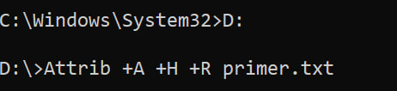
Рисунок 1 – Сокрытие с помощью атрибутов

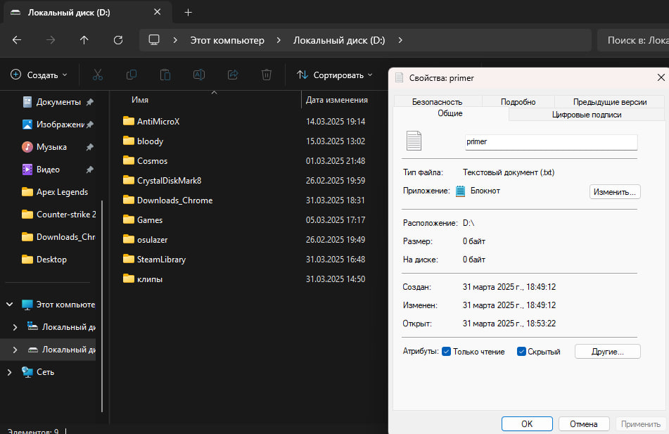
Рисунок 2 – Свойства файла после сокрытия

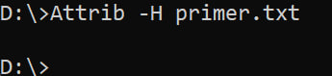
Рисунок 3 – Раскрытие файла через cmd

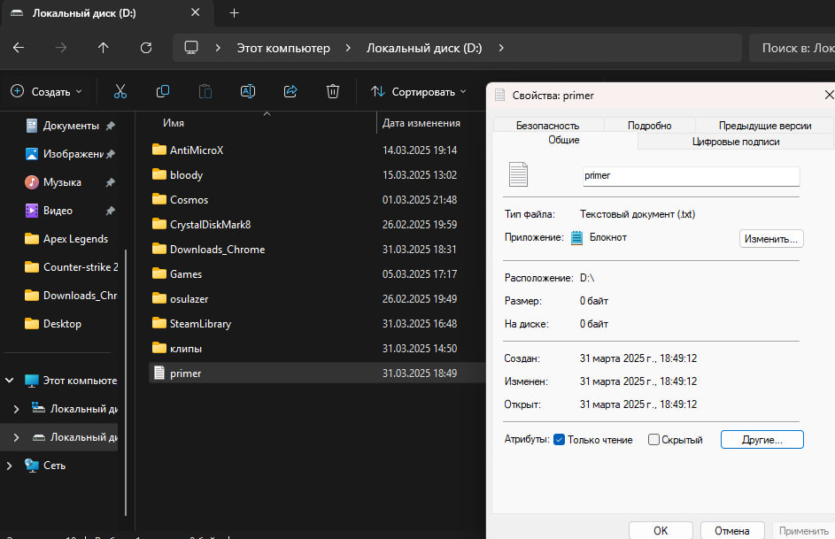
Рисунок 4 – Свойства файла после раскрытия

Упражнение 1.5 было сосредоточено на изучении характеристик каталогов с помощью команды dir. На рисунке 5 изображены выполненные задания для пункта упражнения 1.5.
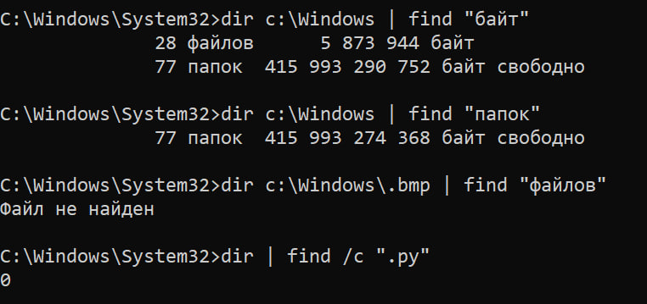
Рисунок 5 – Выполнение задания

Упражнение 1.6 включает в себя взаимодействие с командой echo off. На рисунке 6 изображено выполнение заданий с доп. Командами dir date ver для упражнения 1.6.
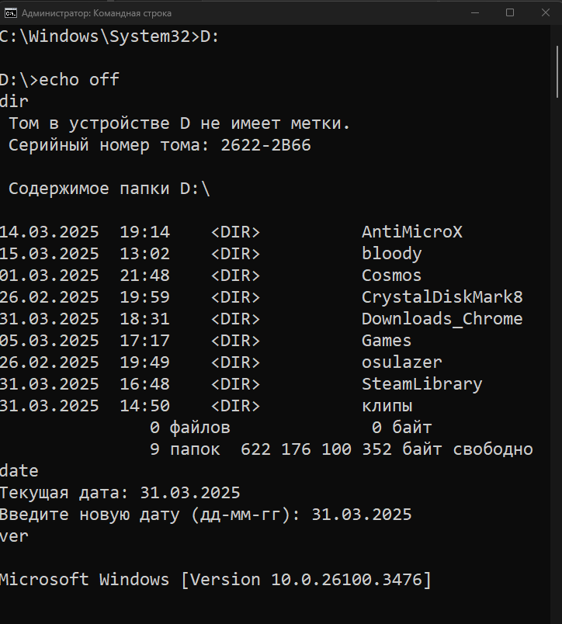
Рисунок 6 – Выполнение echo off с тремя командами

Упражнение 1.7 включает в себя создание сценариев диалога с пользователем. На рисунках 7, 8, 9, 10, 11 продемонстрировано использование данных сценариев.
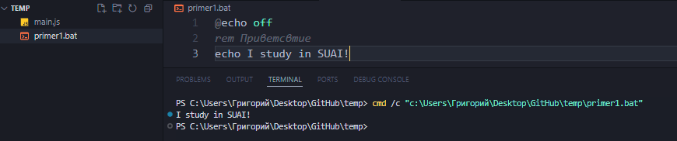
Рисунок 7 – Результат первого примера .bat
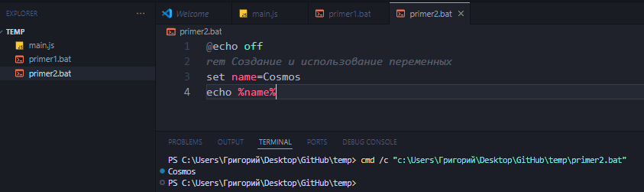
Рисунок 8 – Результат второго примера .bat

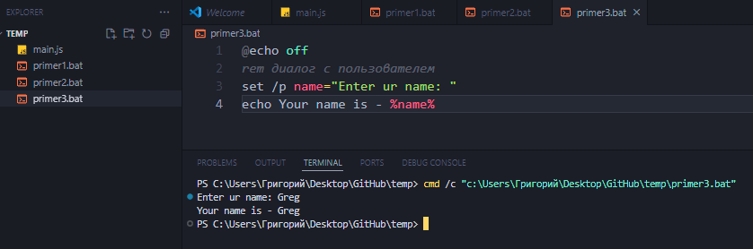
Рисунок 9 – Результат третьего примера .bat

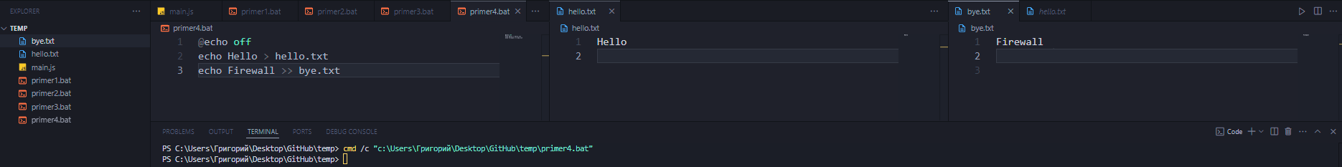
Рисунок 10 – Выполнение четвертого примера .bat с двумя зависимыми файлами .txt

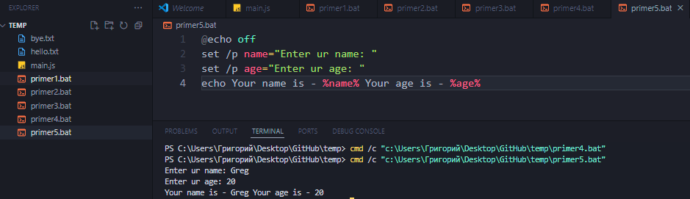
Рисунок 11 – Выполнение пятого примера .bat
Упражнение 1.8 включает копирование каталогов с параметрами. На рисунках 12 и 13 продемонстрировано копирования с двумя параметрами.
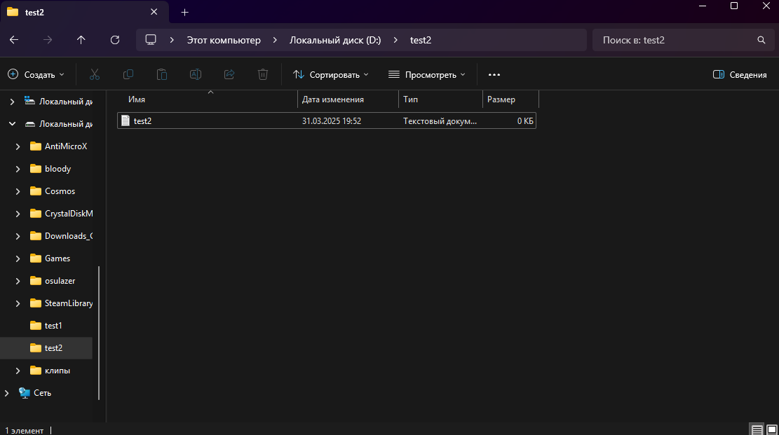
Рисунок 12 – Каталог до использования сценария

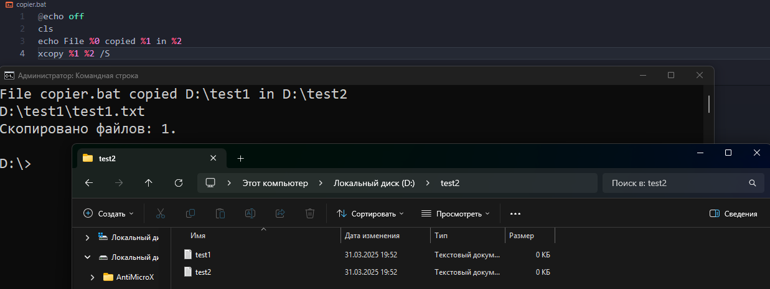
Рисунок 13 – Каталог после использования сценария

Последнее упражнение 1.9 включает работу с командными файлами для написания более сложных сценариев. На рисунках 14 и 15 продемонстрировано написание сценариев с функцией манипулирования файлами и каталогами.
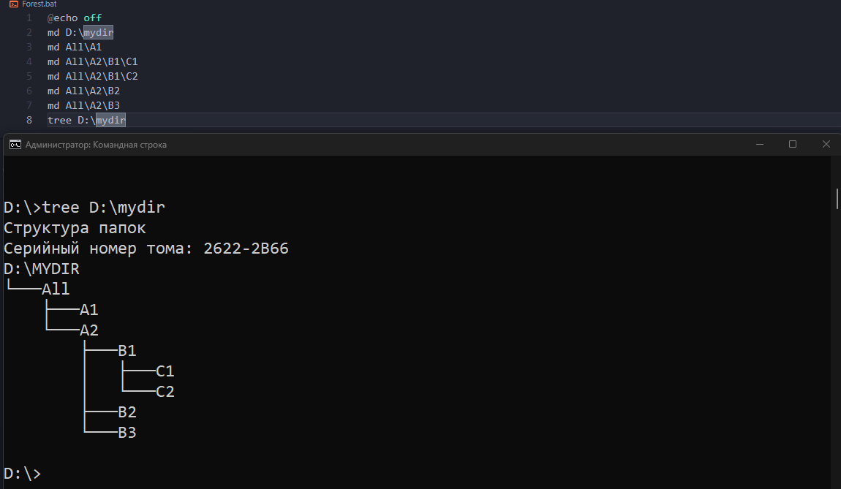
Рисунок 14 – Написание и результат Forest.bat

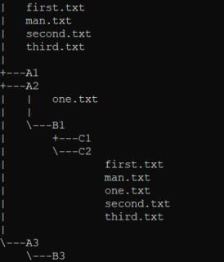
Рисунок 15 – Каталог all после копирования объединения и удаления каталогов

3 Результаты выполнения задания по вариантам
В соответствии с вариантом 1 мне необходимо рассмотреть создание нового дерева с и .bat для работы с ним. В первую очередь были созданы рядовые командные файлы по идеи из пунктов 2-5 для работы с файлами. На рисунках 16 и 17 изображена работа с ними (файлами) через терминал, а также исходный код этих программ

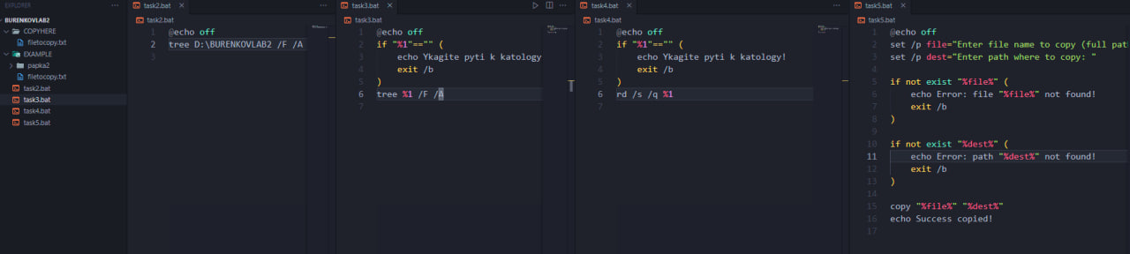
Рисунок 16 – командные файлы 2-5

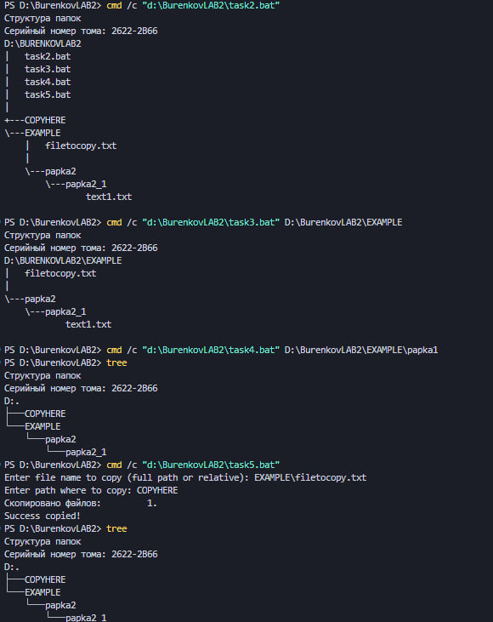
Рисунок 17 – пример работы с командными файлами 2-5

В соответствие с пунктом 6 был создан командный файл для создания директории для моего варианта и выполнения поиска и копирования по букве. На рисунке 18 изображен исходные коды этих командных файлов, на 19 создание директории, а на 20 рисунке выполнение задания 6 созданным файлом.

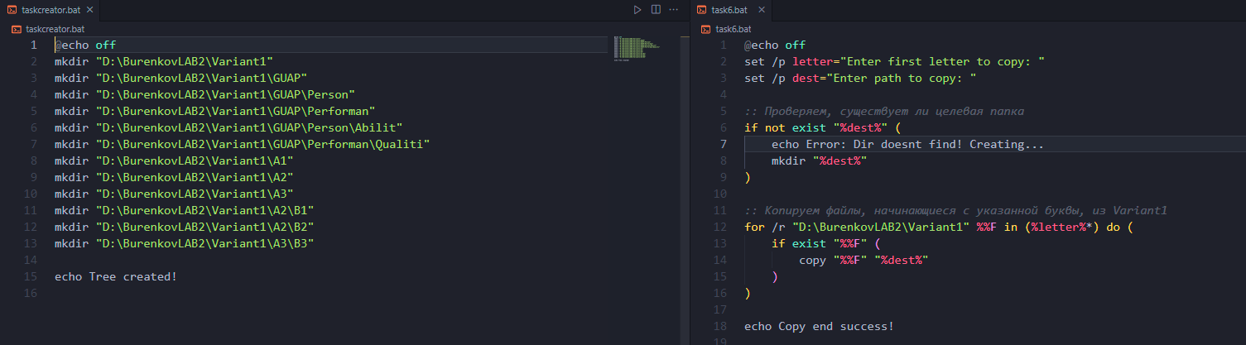
Рисунок 18 – командные файлы для пункта 6
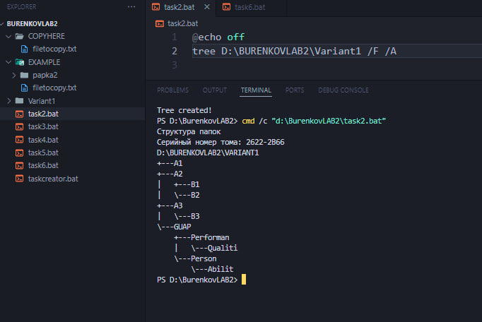
Рисунок 19 – создание директории и вывод вторым батником
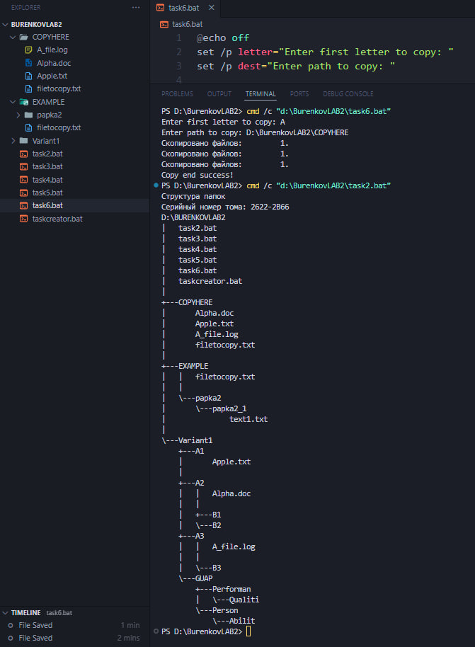
Рисунок 20 – копирование всех файлов с буквой А

4 Выводы о проделанной работе
В ходе выполнения лабораторной работы была изучена работа с файловой системой и командными файлами в Windows. Были созданы иерархические структуры каталогов, соответствующие заданному варианту, а также реализованы автоматизированные операции по копированию файлов на основе заданных условий. В процессе выполнения заданий применялись команды командной строки и скрипты, что позволило освоить методы управления файлами и каталогами с использованием сценариев.
В результате выполнения работы была разработана серия командных файлов, выполняющих создание каталогов, копирование файлов с определенными условиями и обработку данных. Проверка работы скриптов показала их корректность и эффективность при решении поставленных задач. Полученные знания и навыки могут быть использованы для автоматизации администрирования файловой системы и упрощения рутинных операций при работе с данными.

СПИСОК ИСПОЛЬЗОВАННЫХ ИСТОЧНИКОВ
- ГУАП, документация для учебного процесса. – URL: https://guap.ru/regdocs/docs/uch (дата обращения 29.03.2025)
- Полезные команды в cmd на Windows – URL: https://htmlacademy.ru/blog/soft/windows-command-line (дата обращения 28.03.2025)
- CMD Полная документация для Windows – URL: https://learn.microsoft.com/ru-ru/windows-server/administration/windows-commands/cmd (дата обращения 28.03.2025)

